Video-Kinderkirche in der Adventszeit

1. Konzept
2. Technik
3. Gestaltungsideen
4. Vorschlag für einen Ablauf

1. Konzept

Die Spieler*innen/Akteur*innen

- Vor der Kamera sitzen nur je 2 Teamer*innen mit Corona-Abstand.
- Das 10-Minuten-Format hat einen verlässlichen Ablauf (Liturgie).
- Verschiedene Erzähl- oder Vorlesemethoden können erprobt werden.
- Eine „tierische“ Begleitfigur (Handpuppe) hilft zu lebendigen Dialogen. Als zusätzlicher „Teamer“ kann sie eine eigene Perspektive einnehmen, Fragen stellen, Gefühle einbringen. Sie hat einen Namen und einen eigenen Charakter! Der jeweilige Spieler muss sie dann lebendig werden lassen.
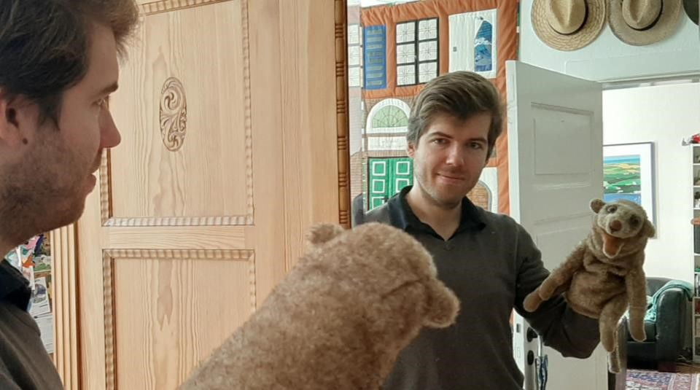

Das braucht Übung, am besten vor dem Spiegel, Augenkontakt, typische Bewegungen, ein eigener Tonfall …

Die Liturgie

- Ein gleichbleibender Rahmen (Liturgie) ist wichtig für Kinder und Team.
- Es ist sinnvoll, diese Liturgie wörtlich aufzuschreiben.
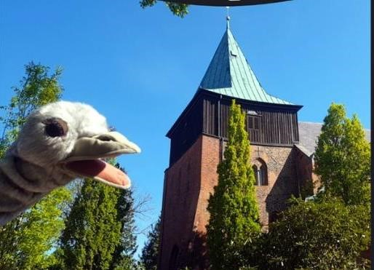
- Zur Liturgie gehört die gleichbleibende Ausstattung: ein kleiner Tisch mit Decke (der Altar), zwei (niedrige) Sitzplätze daneben, auch ein „Sitzplatz“ für die Handpuppe.
- Der Adventskranz auf dem Altar und besondere Lieder sind Teil der Adventsliturgie.
- Zur Liturgie gehört auch der Rahmen des Films: bei uns ist es immer die Kirche, Glockengeläut und die ins Bild luschernde Gerda.

Die „Bühne“

- Wo sollen wir filmen? Am vertrauten Kindergottesdienst-Ort?
- Wichtiger sind: ein schöner und ruhiger Hintergrund, gutes (Tages-) Licht, geeignete Akustik (unsere Kirche ist eigentlich zu hallig).
- Corona-Abstand der beiden Akteure ist möglich.
- Die „Bühnen-Ausstattung“ wird in einer extra Kiste aufbewahrt.

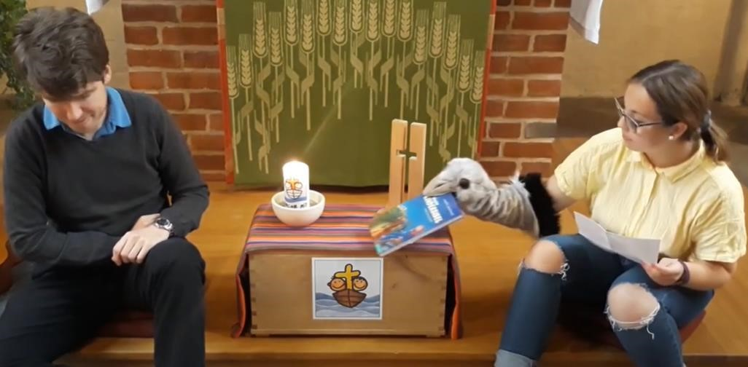

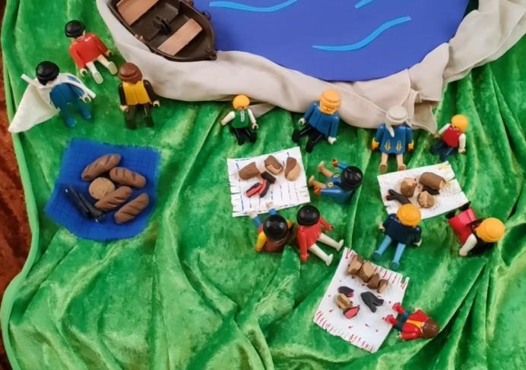
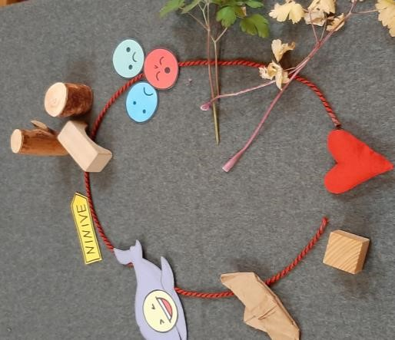
Bildschirm-geeignete Erzähl-Methoden

- Vorlesegeschichte oder Erzählung evtl. mit Zwischenfragen der Handpuppe oder kleinen Extra-Effekten.
- Geschichte mit Bodenbild
- Tücher, Legematerial, kleine Figuren oder mit Bildern an einer Filzwand
- Papiertheater, Schattenspiel …
- Geschichte am roten Faden
- Sandbilder, Rückengeschichte usw.

Bei den meisten Methoden ist die Kamera nur auf die „Spielfläche“ gerichtet!

Weitere Erzählmethoden s.u. Gestaltungsideen

Aufgabe für die Kinder zuhause

- Zusätzlich zum Video gibt es zu jeder Video-Kinderkirche eine Anregung zum zuhause Weitermachen mit der Geschichte.
- Diese wird für die Kinder als Datei auf die Homepage gesetzt, ein Spiel, eine Bastelanleitung, eine Aufgabe für die Familie.
- Material dazu kann an der Kirche oder im Gemeindehaus abgeholt werden.
- Frage für das Team: Soll die Zuhause-Aufgabe für alle vier Sonntage zusammenhängen, z.B. eine Krippe bauen? Oder darf es jedes Mal etwas ganz Eigenes sein?

Vorbereitung in zwei Schritten

Mit dem gesamten Team (1 Treffen)
- Entscheidung über den Drehort und die Handpuppe
- Entwickeln der Liturgie
- Auswahl der gleichbleibenden Lieder
- Auswahl der Texte/Geschichten
- Festsetzung der Zweierteams und Terminplanung
- Ideensammlung für Erzählmethoden und Zuhause-Aufgaben

Im Zweierteam (1 Treffen)
- Das Gespräch mit der Handpuppe planen
- Die Geschichte bedenken und eine Erzählmethode wählen und ausprobieren
- Eine Zuhause-Aufgabe ausdenken
- Die Rollen verabreden und „Hausaufgaben“ verteilen (wer macht was?)
- Ein exakter Ablauf wird bis zum Drehtag aufgeschrieben, abgestimmt und für beide Teamer*innen ausgedruckt

Drehtag!
- Es treffen sich die beiden Teamer*innen, die dran sind.
- Ein Extra-Teamer für die Aufnahme und eventuelle Spezialeffekte schafft den beiden „Spieler*innen“ Freiraum und Gelassenheit.
- Die „Bühne“ und Technik werden aufgebaut. Der Ablauf wird noch einmal genau durchgesprochen, Praktisches kurz ausprobiert
- Evtl. Pausen zum Umstellen der Kamera werden jetzt verabredet.
- Ein Durchlauf mit der Kamera genügt!
Unsere Erfahrung: beim 2. Mal wird‘s nicht besser ☺
Bei Versprechern oder Fehlern die Stelle einfach wiederholen.
Der Fehler lässt sich hinterher herausschneiden.

Fertigstellung
- Jetzt ist die Stunde der Technik (s.u.).
- Der Film wird geschnitten. Ein gleichbleibender Rahmen wird angefügt.
- Der Film wird auf die Homepage oder den Youtube-Kanal der Kirchengemeinde oder des Kirchenkreises hochgeladen und die „Premiere“ für den jeweiligen Sonntag um 10 Uhr festgelegt.
- Dieser Online-Ort muss mit Werbung breit bekannt gemacht werden
(Handzettel, Plakate, Gemeindebrief, Messenger-Gruppen …)
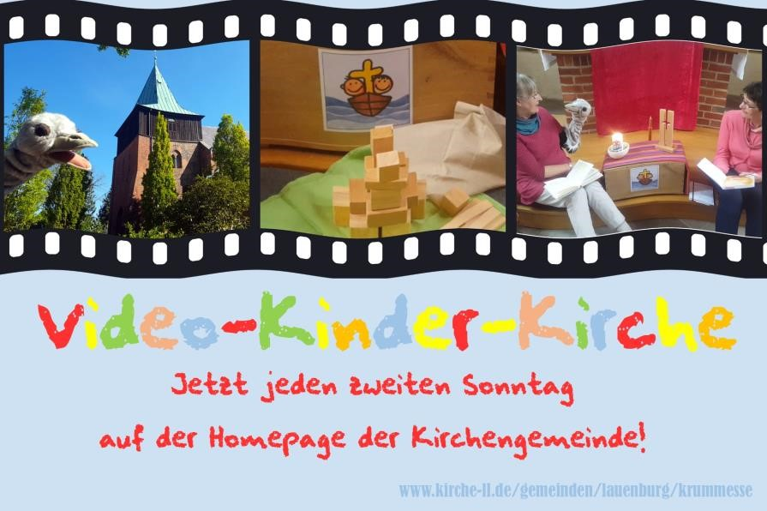

2. Technik

Weiterführende Links

Anleitungen
- Unser Lernvideo für den Videoschnitt mit Shotcut: https://youtu.be/QT8IPJY7kHs
- Erweiterte Grundlagen zum Videoschnitt mit Shotcut: https://youtu.be/zoqW_7kBfhM
- Von diesem Video aus kann man sich gut zu anderen Anleitungen weiterklicken.

Youtube-Kanal
- Einen Kanal auf Youtube erstellen, um dort Videos hochladen zu können: https://youtu.be/XuKvqjy9rgI
- Videos auf Youtube hochladen: https://youtu.be/SImA4IW2Q80?t=32

Weiteres
- (überwiegend) gemeinfreie Bibelbilder: www.freebibleimages.org
- (überwiegend) gemeinfreie Bilddatenbank: www.pixabay.com
- Für ein Stativ einfach einmal im einschlägigen (Versand-)Handel nach „Handystativ“ suchen. Alles, was höhenverstellbar ist und gekippt werden kann, ist geeignet.
- Wir nutzen als Mikrofon das Comica CVM-VM10 II, ein passives Richtmikrofon mit nicht ganz engem Aufnahmewinkel. Das heißt, es nimmt auch mit ein bisschen Abstand gut auf, was vor der Kamera ist, und braucht keine eigene Stromquelle.

3. Gestaltungsideen

Erzählmethoden
- Kettmethode/Schauendes Erzählen. Für alle Bodenbilder hat sich eine leicht zur Kamera geneigte Ebene bewährt.
- Theater im Schuhkarton: entweder mit richtigen (Krippen-)Figuren oder mit Pappfiguren an Holzstäbchen. Wenn man Korkscheiben an das obere Ende der Holzstäbchen steckt und Führungsrillen ins Dach des Kartons schneidet, kann man die Figuren dort einhängen und bewegen, ohne in das Bild fassen zu müssen. Goldsternchenaufkleber geben dem Himmel Tiefe.
- Schattentheater klein: lässt sich mit Hilfe einer A3-Plastikscheibe oder Pergamentpapier aus einem Kamishibai basteln. Figuren selber entwerfen oder Vorlagen vom DonBosco-Verlag kaufen.
- Schattentheater groß: Mit Hilfe eines Overheadprojektors lassen sich die Figuren auch auf große Leinwände oder sogar an die Kirchenwand werfen. Mitunter können dann sogar Schauspieler mit den Schatten interagieren. Auch farbige Folien sind möglich.
- Sandgeschichten lassen sich ebenfalls mit dem Overheadprojektor gestalten. In einen stabilen Bilderrahmen wird eine dünne Schicht Vogelsand gefüllt, in die man mit dem Finger immer neue einfache Bilder malen kann.
- Rückengeschichte: Die lässt sich zurzeit nur an einer Pappsilhouette vorführen, familienweise oder mit Phantasie in der Luft, aber daheim können die Kinder das mit ihrer Familie nachmachen und erleben Nähe und Berührung.
Bei der Arbeitsstelle Kindergottesdienst in Bayern https://www.afgshop.de/kirche-mit-kindern.de gibt es mehrere Hefte mit Rückengeschichten. Im zweiten Heft ist auch die Weihnachtsgeschichte enthalten.
- Kinder einbinden: Wer Kontakt zu seinen Kigo-Kindern hat, kann auch vorher einen Arbeitsauftrag ausgeben. Zum Beispiel Figuren auf Klappkarten malen, die dann eingesammelt und für die Geschichte verwendet werden. Dann sieht jedes Kind sein eigenes Schaf im Fernsehen!
- Videobilderbuch: Abfolge von Bildern zeigen und dazu Geschichte vorlesen (selbst gemalt? aus einem Buch? Internet?)
- Mit einem Erzählbeutel/Storybag die Geschichte erzählen. Die Anleitung gibt es z.B. auf Nachfrage bei Friederike Schwetasch oder anfragen bei der Fachstelle Kindergottesdienst. Das Staunen ist immer groß bei dieser Methode, und auch der Aufwand vorher.
- Sketchboard/Tafelzeichnen (z.B. nach diesem Buch https://www.youtube.com/watch?v=lB3ph6q7Vv8; oder unter dem älteren Namen „Sprechzeichnen“. Einfach mal googeln.)
- Geschichten verklanglichen, z.B. mit Orff-Instrumenten
Gedanken, Rückmeldungen und weitere Anregungen aus der Arbeitsgruppe „ViKiKi“ der Herbsttagung 2020:
- Maria und Josef müssen sich in eine Liste eintragen. Das gehört doch mittlerweile auch zu unserem Alltag.
- Maria und Josef haben keinen Ort um zu bleiben – so wie wir gerade keinen Ort haben, um uns zu begegnen.
- Vielleicht ließe sich auch noch etwas für Heiligabend anschließen?
Z.B. zusammen mit dem Krippenspielteam?
- Die vier Geschichten sind für sich genommen kurz und knackig. Zusammengenommen nehmen sie einen mit hinein in die Bewegung auf Weihnachten zu. Dabei ist es schön, dass keine Einzelgeschichte hinten runterfällt, sondern jede zu ihrem Recht kommt.
- Jeder Station der Weihnachtsgeschichte ihr eigenes Recht einzuräumen sorgt dafür, dass verschiedene Figuren auftreten, die den Kindern auch verschiedene Identifikationsangebote machen.
- Die bekannten, jedes Jahr wiederkehrenden Figuren geben Sicherheit in dieser unsicheren Zeit. Die Kinder kennen die Geschichten und wissen, wie es weitergeht. Das ist einerseits eine Herausforderung fürs Erzählen, andererseits lässt sich im Bekannten aber auch immer Neues wahrnehmen oder Altes tiefer verstehen.
- Diese Geschichten haben Tiefgang und sind nicht nur harmlose oder beliebige Geschichtchen.
- Die Geschichten bieten starke Bilder, die wir in Szene setzen können (Stern, Stall…..). Idee: Der Stern ist im Hintergrund mit im Bild und rückt jeden Sonntag ein bisschen näher. Darauf kann immer eine andere Figur (oder die Handpuppe) kurz Bezug nehmen.

4. Vorschlag für einen Ablauf

Begrüßung der Kinder und kleines Eingangsgespräch mit der Handpuppe

Lied: (z.B.) Wir sagen euch an den lieben Advent

Adventsliturgie:
(die 1. Kerze am Adventskranz wird angezündet)
„Wir zünden die erste Kerze am Adventskranz an. Gott sendet sein Licht in die Welt für alle, die im Dunkeln sind.“

(das Kreuz wird auf den Altar gestellt)
„Wenn wir Gottesdienst feiern, ist Jesus immer dabei. Sein Kreuz erinnert uns daran. Und bald feiern wir seinen Geburtstag“.

(eine Kinderbibel wird auf den Altar gelegt, das macht evtl. die Handpuppe)
„Die Bibel ist das kostbarste Buch der Welt. Sie erzählt Geschichten von Gott und von Jesus und von Leuten wie wir es sind.“

(Gebet)
„Lieber Gott, hier sind wir und feiern Advent. Wir freuen uns auf Weihnachten. Bitte sei bei uns, heute und immer. Amen.“

Überleitung zur Geschichte (im Gespräch mit der Handpuppe)

Eine Bibelgeschichte wird erzählt

Gespräch, Fragen zum Weiterdenken, ….

Schlussliturgie
- Gebet und Vaterunser mit Bewegungen
- Lied: z.B. Ein Licht geht uns auf in der Dunkelheit
- Segen, z.B. (mit Handbewegungen):
„Gottes Licht soll uns begleiten.
Gottes Segen sei vor dir und neben dir.
Gottes Segen sei über dir und unter dir und in deinem Herzen.
Gott begleite dich auf deinen Wegen.“

Hinweis auf ein Spiel/eine Aufgabe, die auf der Homepage zu finden ist
Tschüs bis zum nächsten Mal

Bibelgeschichten für die Video-Kinderkirche im Advent
1. Maria und Josef: Lukas 2, 1-6
2. Die Weisen: Matthäus 2,1-9a
3. Die Hirten: Lukas 2,8
4. Die Engel: Lukas 2,15-19

Unsere Textreihe gab es im Plan für den Kindergottesdienst im Jahr 2013. Wer noch den alten Plan oder die entsprechenden Vorbereitungshefte besitzt, findet vielleicht noch weitere Ideen.

Quelle: Entwickelt und Zusammengetragen von der AG „Video-Kinderkirche“ auf der Herbsttagung Kindergottesdienst 2020; Leitung: Friederike Schwetasch und Konrad Otto.

